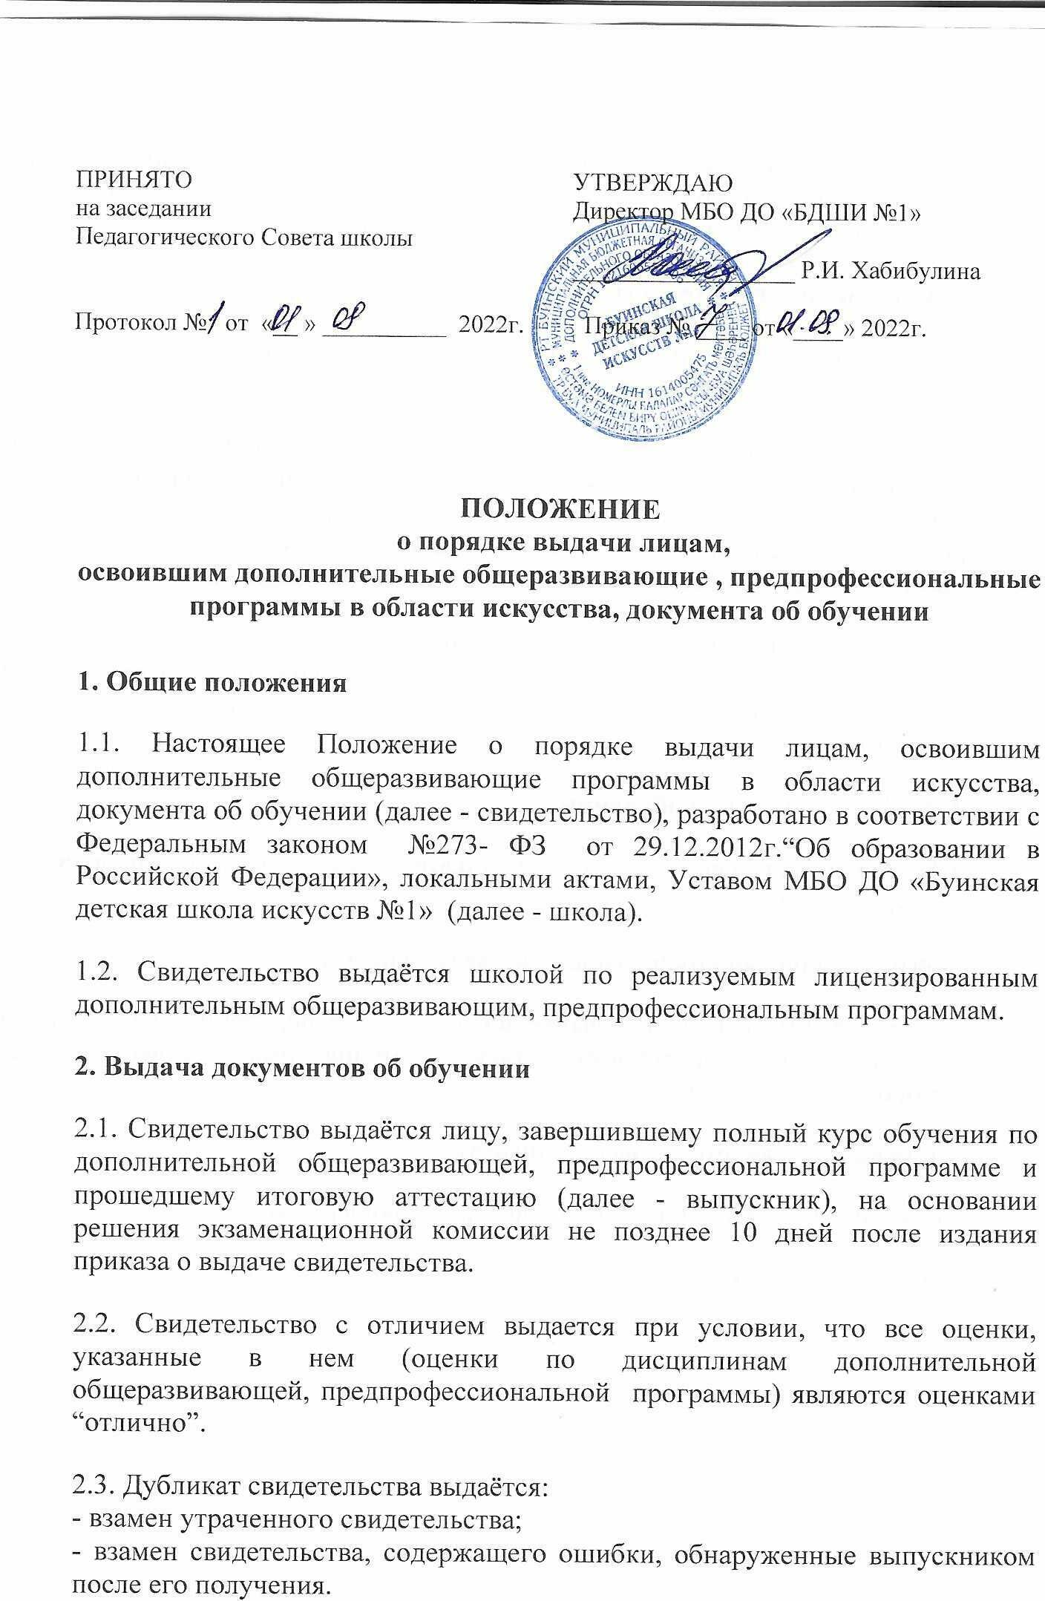2
.4. Свидетельство (дубликат) выдается выпускнику лично или другому лицу по заверенной в установленном порядке доверенности, выданной указанному лицу выпускником, или по заявлению выпускника.
3. Заполнение свидетельства.
3.1. Бланки свидетельства заполняются на русском языке ручным способом, гелевой ручкой черного цвета.
3.3. В свидетельстве указывается: полное наименование школы, номер свидетельства, фамилия имя отчество выпускника, год окончания, наименование дополнительной общеразвивающей программы, сведения о результатах освоения выпускником дополнительной общеразвивающей программы (изученные дисциплины с оценкой), дата выдачи.
3.5. Свидетельство подписывается директором школы, заместителем директора по учебно-воспитательной работе, содержащих соответственно фамилии и инициалы и заверяется печатью школы (оттиск печати должен быть чётким).
4. Учёт документа об обучении
4.1. При выдаче свидетельства (дубликата) в книгу регистрации вносятся следующие данные:
- регистрационный номер свидетельства (дубликата);
- фамилия, имя и отчество выпускника, в случае получения свидетельства (дубликата) по доверенности - также фамилия, имя и отчество лица, которому выдан документ;
- дата выдачи свидетельства (дубликата);
- наименование дополнительной общеразвивающей программы;
- подпись лица, которому выдано свидетельство (дубликат).

